Областное государственное автономное
профессиональное образовательное учреждение
«Белгородский техникум промышленности и сферы услуг»

II Всероссийский педагогический конкурс
«Современное воспитание подрастающего поколения»

МЕТОДИЧЕСКАЯ разработка ВНЕУРОЧНОГО МЕРОПРИЯТИЯ (КВЕСТ-ИГРЫ) ДЛЯ СТУДЕНТОВ 1 КУРСА

Тема: «День защиты детей»

Рынзина Анна Геннадьевна, педагог-психолог, преподаватель
Тишкина Людмила Сергеевна, заместитель директора по учебно-воспитательной работе

Белгород, 2022
Содержание

1. Введение……………………………………………………………..3
2. Основная часть………………………………………………………5
3. Заключение…………………………………………………………..7
4. Список использованной литературы……………………………….8

1. Введение

Международный день защиты детей – праздник с большой историей. В детских садах и начальной школе этот день отмечают различными развлекательными мероприятиями – дети рисуют на асфальте, поют детские песни, участвуют в различных конкурсах. Для студентов СПО праздничный концерт мог стать рутиной, поэтому актуализировался вопрос: как отметить день не только интересно, но и с пользой?
Для решения поставленной проблемы мы решили использовать квест-игру, направленную на освоение студентами различных аспектов защиты себя от различных «опасностей» окружающего мира. В современной педагогической практике под квест-игрой понимают сюжетно-игровую педагогическую технологию, предусматривающую достижение заданной цели за конечное число игровых этапов по предопределенным правилам. Прохождение каждого этапа зависит от выполнения отдельных игровых заданий предметного, ориентировочно-поискового характера. При прохождении этапов квест-игры, обучающиеся учатся мыслить в критических ситуациях, решать проблемы, а также незамедлительно принимать взвешенные решения, брать на себя ответственность за их реализацию, работать командой. Квест позволяет воплотить на практике системно-деятельностный подход, учесть при разработке и проектировании сюжета и заданий возрастные особенности обучающихся. Ведущей деятельностью обучающихся является межличностное общение со сверстниками, групповая деятельность. Поэтому квест может способствовать развитию адекватной самооценки, критического отношения к людям, самостоятельности, умения подчиняться коллективным нормам. Крометого, квест-игра, как одна из новых форм организации учебной деятельности обучающихся в дополнительном образовании, направлена на самовоспитание и саморазвитие ребёнка как личности творческой, физически здоровой, с активной жизненной позицией.
Предлагаемая методическая разработка адресована педагогам дополнительного образования, классным руководителям (кураторам), педагогам-организаторам в проведении внеклассных мероприятий, посвященных международному дню защиты детей, с использованием квест-технологии для закрепления знаний, умений и навыков.
Цель методической разработки: создать условия для интерактивного взаимодействия всех участников образовательного процесса через постановку поисковых задач в ходе организации внеклассного мероприятия посредством определённого сюжета.
Ожидаемый результат от применения технологии «квест-игры»:
Для обучающихся:
1. Обучающийся учится планировать свою деятельность, формулировать и решать проблемы, самостоятельно принимать продуманные решения, брать на себя ответственность за их реализацию, критически мыслить.
2. Использовать информационные технологии для решения поставленных задач (в т.ч. для поиска необходимой информации, оформления результатов работы в виде использования QR-кодов т.д.).
3. Работать в команде (планирование, распределение функций, взаимопомощь, взаимоконтроль).
4. Учится находить несколько способов решений проблемной ситуации, определять наиболее рациональный вариант, обосновывать свой выбор.
Для педагогов:
- овладение опытом организации и проведения квест-игры с использованием QR-кодов;
- развитие коммуникационных навыков с участниками учебного процесса;
- выявление лидерских качеств участников квеста.

2. Основная часть

Конспект внеурочного мероприятия, посвященного международному дню защиты детей, для студентов 1 курса
Тема мероприятия: «Международный день защиты детей»
Тип мероприятия: квест-игра.
Цель проведения квеста-игры: способствовать закреплению знаний, умений обучающихся об основных угрозах детям и способах защиты от них.
Задачи квеста-игры:
Образовательные: вовлечение каждого обучающегося в активный образовательный процесс, расширение кругозора, поиск правильного решения.
Развивающие: развитие творческих способностей, нестандартного мышления, воображения, логики, внимания, памяти обучающихся; совершенствование навыков исследовательской деятельности, умений самостоятельной работы с информацией.
Воспитательные: воспитание активности, самостоятельности, ответственности, культуры общения; формирование системы нравственных межличностных отношений, навыков работы в группе.
Оборудование: планшет или любое мобильное устройство с возможностью выхода в Интернет, личные телефоны с подключением Интернета для сканирования QR-кодов; комплекты заданий для прохождения станций квеста-игры в бумажном виде; маршрутные листы (Приложение 1), дипломы для награждения обучающихся (Приложение 2).

Сценарий проведения квест-игры

Добрый день, уважаемые первокурсники! Сегодня ваш праздник – международный день защиты детей! Сегодня и в преддверии этого дня вас ждало и ждет множество мероприятий! На кураторских часах вы обсуждали историю праздника, поговорили о правах детей. Сейчас же пройдет квест-игра, где вы сможете применить полученные знания на практике. Всего необходимо пройти 10 станций, где вас ждут интересные головоломки, зашифрованные задания, познавательные викторины. ВАЖНО! Станции квеста необходимо проходить в порядке, указанном в маршрутном листе, станции нельзя пропускать или возвращаться к ним позже. После прохождения заданий всеми командами мы подведем итоги: выигрывает команда, набравшая максимальное количество баллов за минимальное время. Готовы начать? Тогда прошу подойти ко мне капитанов команд и получить маршрутные листы! Итак, наша квест-игра начинается. Команды могут отправляться по станциям.
Станция 1. «Получи поддержку» (кабинет 36)
Задание: В кабинете в случайном порядке расклеены слоги разных цветов (Приложение 3). Необходимо в первую очередь найти все слоги, потом определить алгоритм (нужные слоги определенного цвета), из «нужных» слогов собрать фразу («Детский телефон доверия»). После того, как команда собирает правильно ключевую фразу, организатор локации дает основное задание: найти и вписать в маршрутный лист номер детского телефона доверия.
Станция 2. «Знай свои права» (кабинет 8)
Задание: Соотнеси статьи конвенции о правах ребёнка и ситуации из сказок (Приложение 4), в маршрутный лист вписать: номер статьи – буква картинки с заданием.
Станция 3. «Символика» (кабинет 30)
Задание: Нарисуй флаг международного дня детей. Ватман и краски выдает организатор. Макет флага участники команды ищут самостоятельно в сети Интернет. В маршрутный лист ставится оценка от 1 до 5 в зависимости от правильности рисунка.

Станция 4. «Умники и умницы» (кабинет 4)
Задание: В кабинете спрятан QR-код (Приложение 5). Задача команды – найти его, отсканировать и перейти по ссылке (https://m.vk.com/away.php?to=https%3A%2F%2Fkupidonia.ru%2Fviktoriny%2Fviktorina-den-zaschity-detej). По ссылке предлагается пройти викторину ко Дню защиты детей. Результат викторины записывается в маршрутный лист.
Станция 5. «Спаси себя и друзей» (кабинет 2)
Задание: Участникам сообщается, что угрозы детям могут быть не только психологические или состоящие в ущемлении их прав, но и физические. В данной локации они столкнутся именно с такими (в кабинете спрятан муляж взрывного устройства). Необходимо понять, что за опасность их поджидает, и действовать согласно технике безопасности. В зависимости от правильности действий организатор локации ставит балл в маршрутный лист.
Примечание: согласно технике безопасности в случае обнаружения подозрительного предмета необходимо покинуть здание, сообщить взрослым (преподаватель, дежурный администратор) для проведения эвакуации, сообщить об обнаружении по телефону 112.
Станция 6. «Помни историю» (библиотека техникума)
Задание: Организатор локации сообщает, что при подготовке к празнику у групп проходили различные мероприятия, в том числе – информационные кураторские часы, где рассказывалось в том числе и об истории возникновения праздника. На данной локации необходимо рассказать организатору о том, что они запомнили. За рассказ организатор ставит соответствующий балл (полноте и правильности рассказа) в маршрутный лист.
Станция 7. «Дела благие» (кабинет 26)
Задание: В кабинете спрятан QR-код (Приложение 6). Задача команды – найти его, отсканировать (появляется надпись: «Акция с целью привлечения широкого внимания к проблемам детей с онкологическими заболеваниями. Собери символ этой акции из бумаги»). Ребятам необходимо собрать цветок-оригами. За правильность выполнения организатор ставит балл в маршрутный лист.
Станция 8. «Детство – это маленькая жизнь» (кабинет 7)
Задание: Организатор выдает сочинение с пропущенными прилагательными на тему детства (Приложение 7). Команде необходимо вписать слова, подходящие по смыслу и не повторяющиеся. За качество выполнения задания организатор присваивает команде определенный балл, который вписывается в маршрутный лист).
Станция 9. «Безопасность в Интернет» (кабинет 1)
Задание: Разгадай ребусы (Приложение 8), в которых зашифрованы опасности, поджидающие в сети Интернет. Ответы необходимо вписать в маршрутный лист. Каждое разгаданное слово – 1 балл.
Станция 10. «Литературный эрудит» (кабинет 33)
Задание: В кабинете спрятан QR-код (Приложение 9). Задача команды – найти его, отсканировать (появляется надпись-заданиие: «Кому принадлежат слова о том, что «счастье всего мира не стоит одной слезы невинного ребёнка»?»). Ребятам необходимо найти в интернет автора цитаты (Ф.М. Достоевский) и вписать его в маршрутный лист. За правильность выполнения организатор ставит балл в маршрутный лист.
После прохождения всеми командами квеста, подсчитываются набранные баллы и время прохождения квеста. Самой быстрой команде, набравшей наибольшее количество баллов присваивается 1 место. После подсчета баллов проходит награждение команд дипломами (Приложение 2).

3.Заключение

В заключении нужно рассказать об итогах проведенного мероприятия – квест-игры, посвященной международному Дню защиты детей. Фото с мероприятия частично представлены в Приложении 10, а также доступны по ссылке: https://vk.com/album-140110362_284349324.
Во-первых, надо сказать, что студенты были удивлены такой формой работы. На рефлексии многие говорили, что ожидали или праздничный концерт, или «детсике игры» (например, рисунок на асфальте), а квест был очень неожиданным и интересным.
Во-вторых, студенты отметили, что многие задания были действительно нужными и важными. Они помогали вспомнить и актуализировать или же узнать новую полезную информацию. Например, телефон доверия, действия при ЧС и т.д.
В-третьих, студетны отметили, что им понравился соревновательный момент в мероприятии. Если бы они узнавали на локациях что-то новое, а не выполняли бы задания и копили баллы, то не были бы так активны – признались ребята.
Таким образом, можно сделать вывод, что цели и задачи, поставленные при разработке данного мероприятия, реализованы в полном объеме.
Материалы представленной методической разработки возможно использовать в воспитательном процессе в средних специальных учебных заведениях, а также в средних и старших классах общеобразовательной школы.

4. Список использованных источников

- Конвенция ООН о правах ребенка [Электронный ресурс]: одобрена Генеральной Ассамблеей ООН 20.11.1989; вступила в силу для СССР в 15.09.1990 // КонсультантПлюс: справ. правовая система. – Режим доступа: http://www.consultant.ru/document/cons_doc_LAW_9959/(дата обращения: 05.06.2022).

Интернет-ресурсы:
- https://kupidonia.ru/viktoriny/viktorina-den-zaschity-detej
- https://rosuchebnik.ru/material/den-zaschity-detey/
- https://ru.wikipedia.org/wiki/%D0%9C%D0%B5%D0%B6%D0%B4%D1%83%D0%BD%D0%B0%D1%80%D0%BE%D0%B4%D0%BD%D1%8B%D0%B9_%D0%B4%D0%B5%D0%BD%D1%8C_%D0%B7%D0%B0%D1%89%D0%B8%D1%82%D1%8B_%D0%B4%D0%B5%D1%82%D0%B5%D0%B9

Приложение 1.

Маршрутный лист квест-игры,
посвященной Международному дню защиты детей

Группа ______ Команда _____________________________________________
Капитан команды ___________________________________________________
Время старта ______________ Время финиша ______________
Старт: локация №_____ Финиш: локация № ______
№ | Локация/Станция | Код (балл от организатора локации) | Комментарий организатора локации
1. | Получи поддержку | Код:  Балл:
2. | Знай свои права | 6-  7-  8-  9-  28-  31-  37-  Балл:
3. | Символика | Балл:
4. | Умники и умницы | Балл:
5. | Спаси себя и друзей | Балл:
6. | Помни историю | Балл:
7. | Дела благие | Балл:
8. | Детство – это маленькая жизнь | Балл:
9. | Безопасность в Интернет | 1-  2-  3-  4-  5-  Балл:
10. | Литературный эрудит | Код:  Балл:
ИТОГО |  | Баллы: | Штрафы:

Приложение 2.

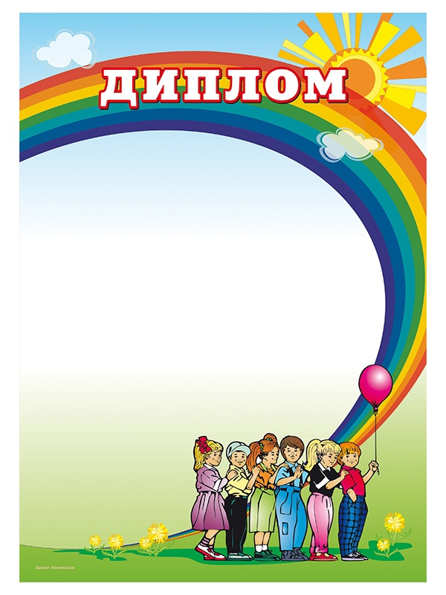

Приложение 3.

Набор слогов для локации «Получи поддержку» (увеличить шрифт до 200пт)

ДЕТ СК ИЙ ТЕ ЛЕ ФОН ДО ВЕ РИЯ БУН ЗА ТА ФИН ЩИ ГРА ИЯ

Приложение 4.

Набор карточек для локации «Знай свои права»

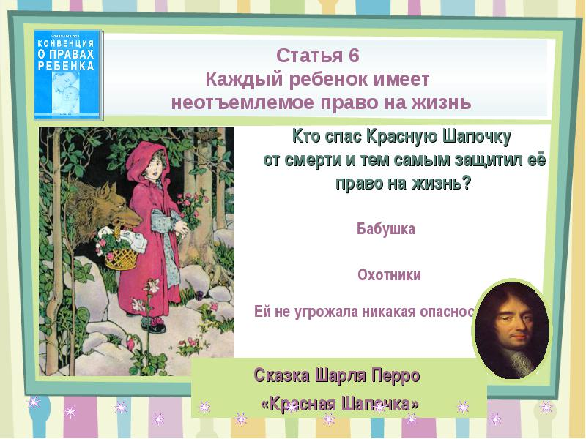

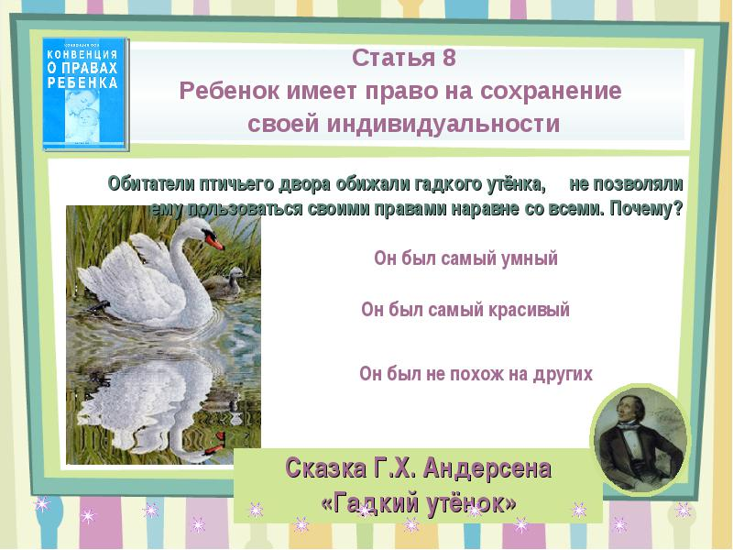

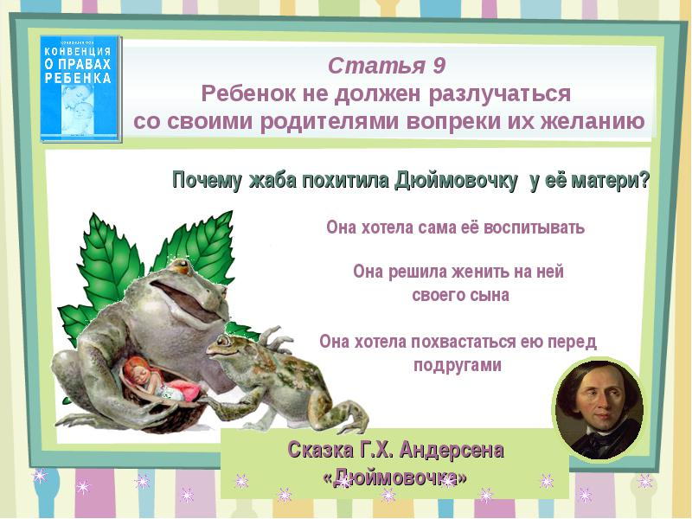

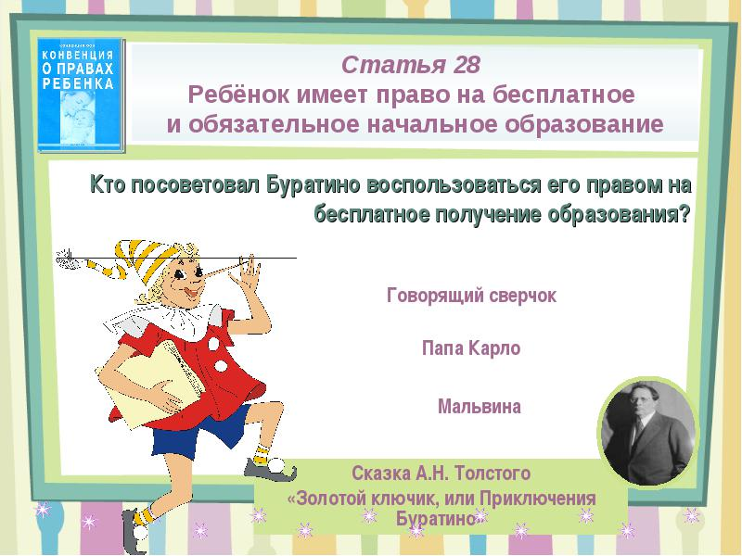
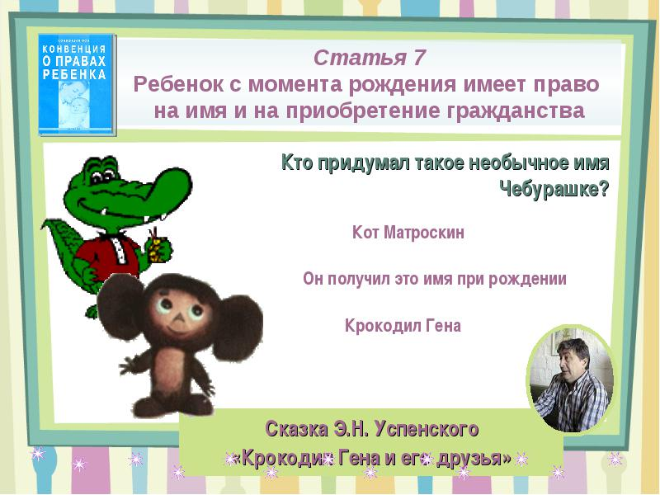

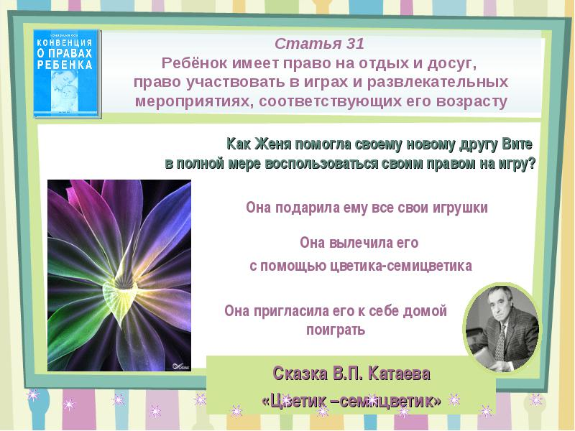
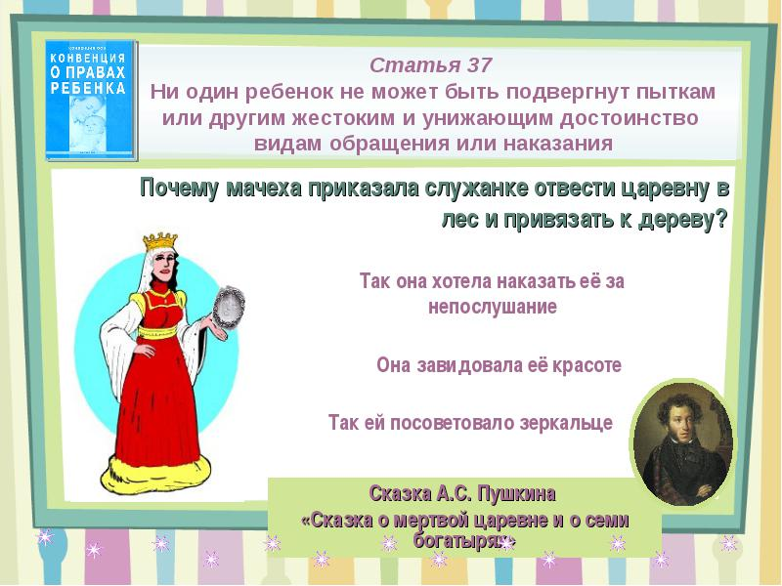

Приложение 5.

QR-код для прохождения станции «Умники и умницы»

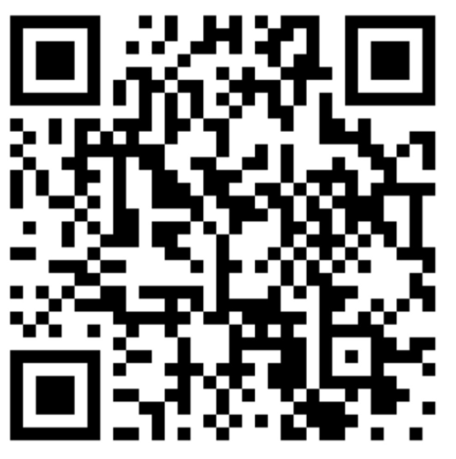

Приложение 6.

QR-код для прохождения станции «Дела благие»

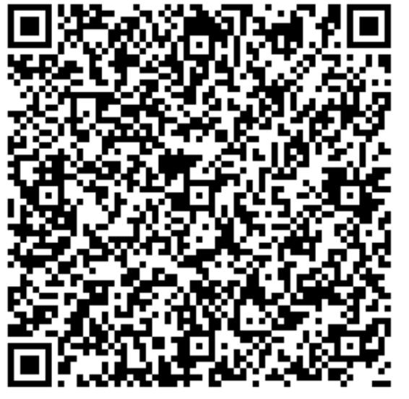

Приложение 7.

Текст для прохождения станции «Детство – это маленькая жизнь»

Впишите в текст-заготовку прилагательные.
Как хорошо быть ребенком! Никаких тебе __________________ забот и проблем. ________________ утром тебя будит _________________ мама, кормит _________________ завтраком и ведет в _________________ детский сад. А там тебя ждут _________________ воспитатели, _________________ друзья, _________________ игрушки и очень _________________ жизнь. _________________ праздники, _________________ занятия, _________________ прогулки – скучать некогда! А дома _________________ бабушка угостит _________________ пирогом, _________________ папа даст постучать _________________ молотком по столу, _________________ мама расскажет на ночь _________________ сказку. Все любят тебя, лелеют, заботятся, балуют _________________ подарками. И, хочется, чтобы _________________ детство никогда не кончалось!

Приложение 8.

Ребусы для прохождение станции «Безопасность в Интернет»

Разгадайте, какие опасности могут ждать вас в «сети»
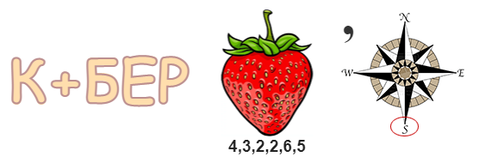
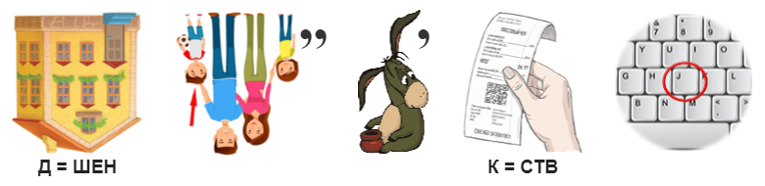
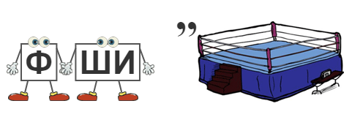
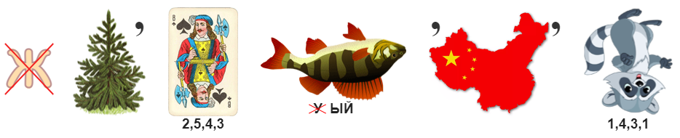

Приложение 9.

QR-код для прохождения станции «Литературный эрудит»

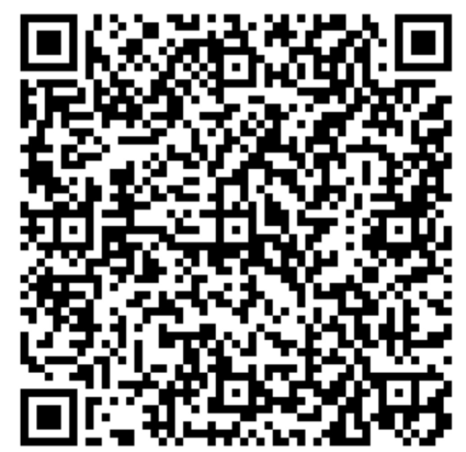

Приложение 10.

Фотоотчет с мероприятия



